Jenkins

Configuração

Pré-requisito: O docker deve já estar pré instalado antes da configuração do Jenkins.

1- Acessar a pagina https://jenkins.io/doc/book/installing/

2- Copiar comando do seu SO, executar no terminal do Docker:

Windows

*$ docker run ^*

*-u root ^*

*--rm ^*

*-d ^*

*-p 8080:8080 ^*

*-p 50000:50000 ^*

*-v jenkins-data:/var/jenkins_home ^*

*-v /var/run/docker.sock:/var/run/docker.sock ^*

*jenkins/jenkins*

O comando acima irá baixar e executar a imagem, ele cria o container do Jenkins, após a conclusão da etapa anterior o jenkins deve estar disponível na url <http://192.168.99.100:8080/>.

Ainda é necessário a senha de Admin que está dentro do docker.

O container do Jenkins deve estar com um nome aleatório, vamos renomear,

Listar todos os containers:

*$ docker ps -a*

3- Renomear o container, pegar o ID do container com o comando:

*$ docker rename 123455543 jenkins*

4- Acessar o jenkins para pegar a senha de admin, executar o shell dentro do container:

*$docker exec -i -t jenkins sh*

5- Pegar o valor do arquivo "initialAdminPassword":

*$cat cat /var/jenkins_home/secrets/initialAdminPassword*

6- Logar no Jenkins com a chave obtida do comando anterior e customizar jenkins:

Selecionar opção "Instalar plug-ins recomendados".

7- Criar o usuário

usuário: administrator

senha: administrator

Nome: administrator

email: [email@email.com](mailto:email@email.com)

Setup Jenkins:

*Jenkins>> Manage Jenkins>>Global Tool Configuration*

Add Maven: Nome *"M2_HOME",* e marcar check *"Instalar Automaticamente";*

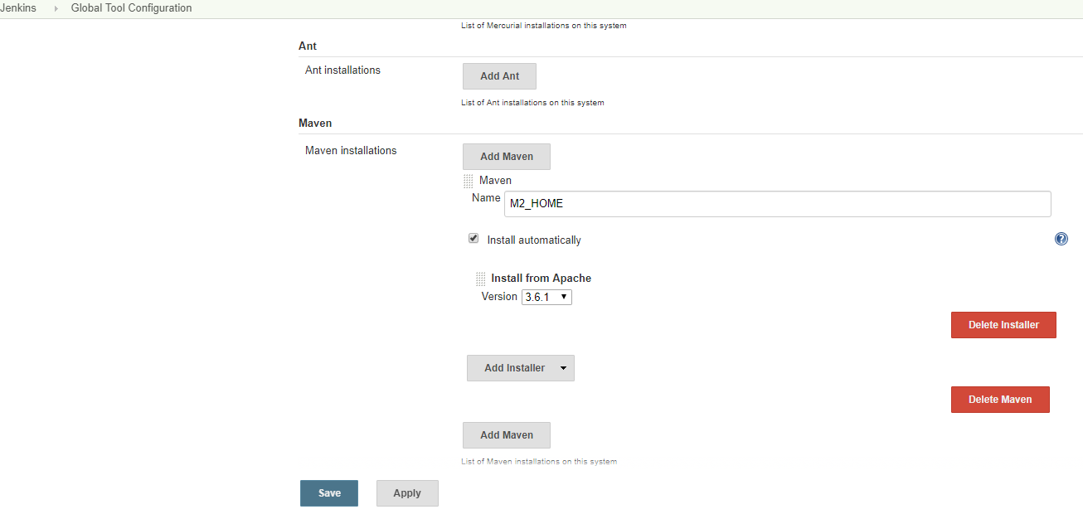

Criando o job que irá iniciar os testes:

Criar um novo “job”  
Clicar em “New Item”

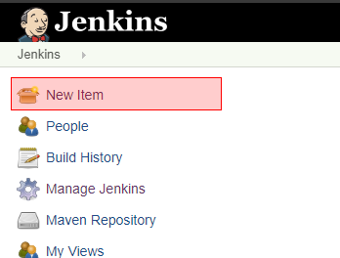

Colocar Nome do job, selecionar *“Freestile Project*”, e confirmar*:*

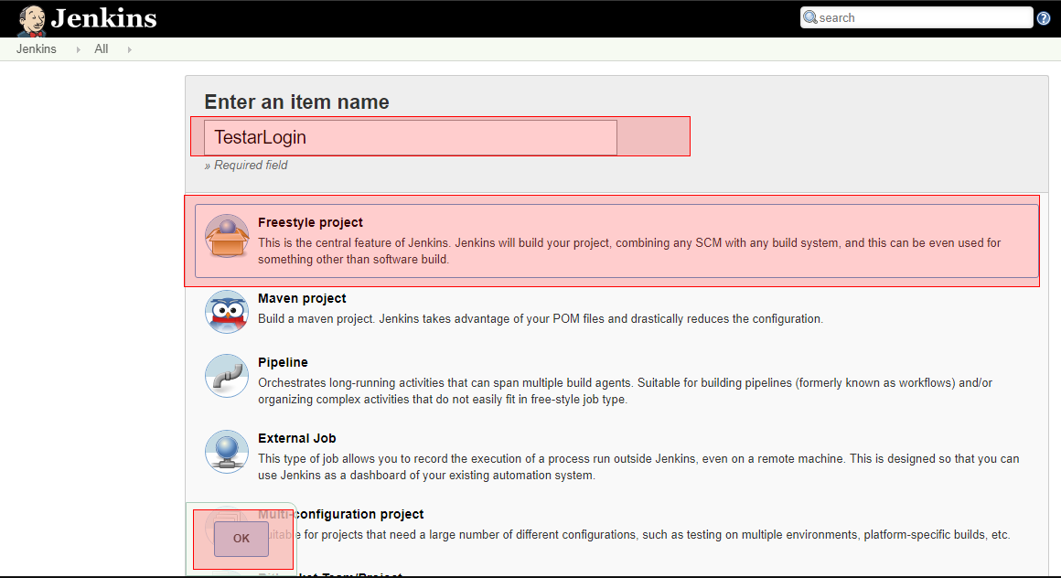

Preencha os campos necessários:

Descrição, projeto do git hub, comando maven, gatilho de agendamento.

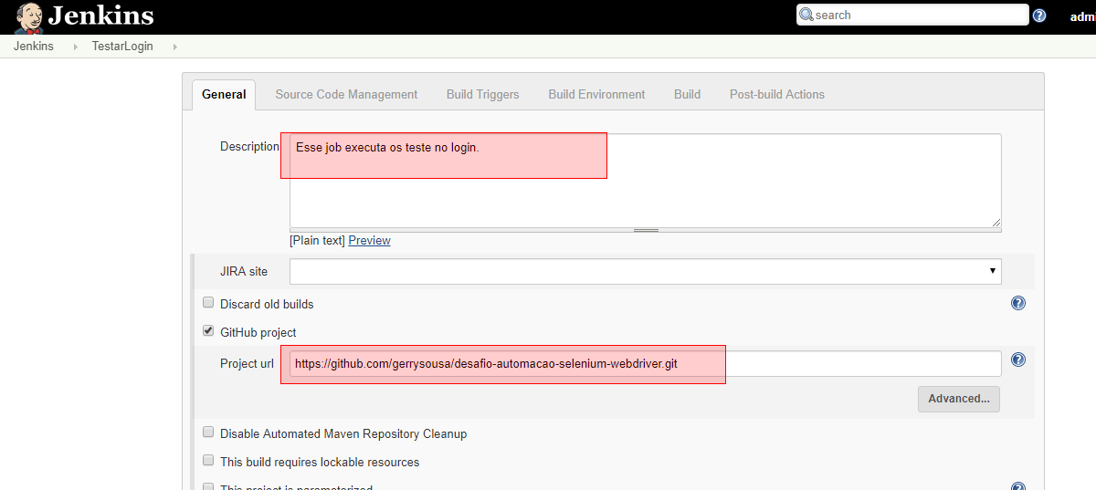

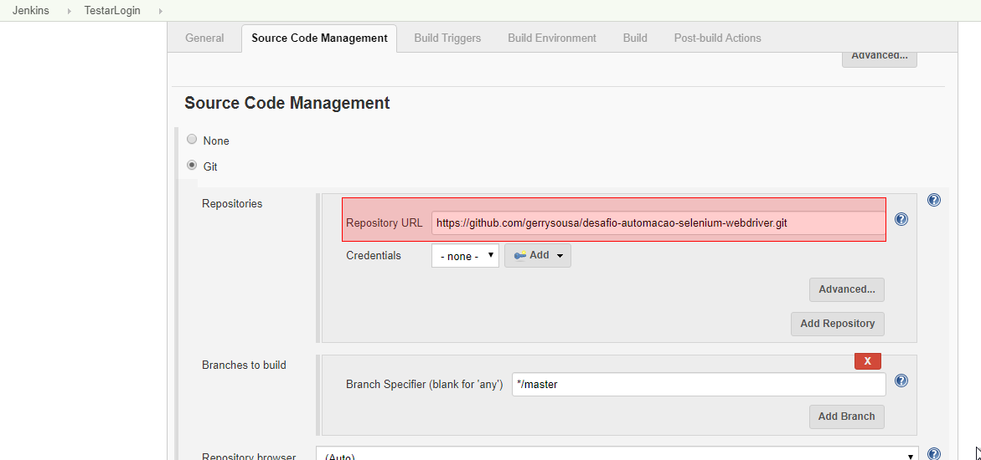

Agendar pra rodar de 30 em 30 minutos "H/30 * * * * "

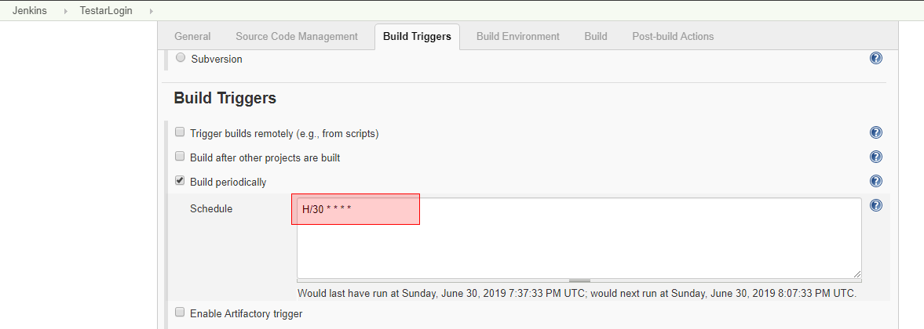

Add comando Maven no Build

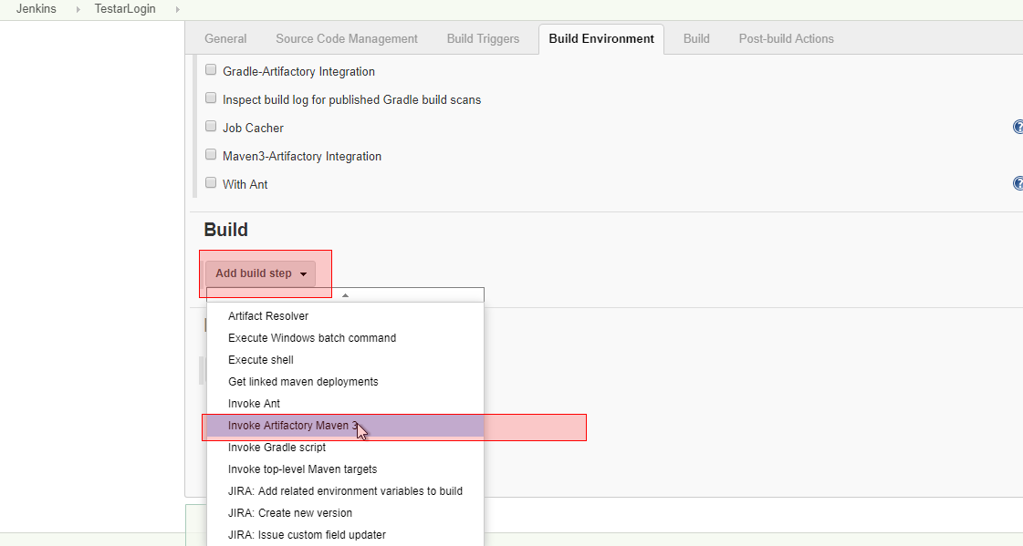

Selecionar o Maven adicionado anteriormente, colocar o arquivo “pom.xml”. e colocar o parâmetro do comando que será executado ao iniciar o job *“test -DsuiteXmlFile=src/main/java/tests/xml/Test_LoginLocal.xml”.*O comando executado é o seguinte:

*“mvn test -DsuiteXmlFile=src/main/java/tests/xml/Test_LoginLocal.xml”*

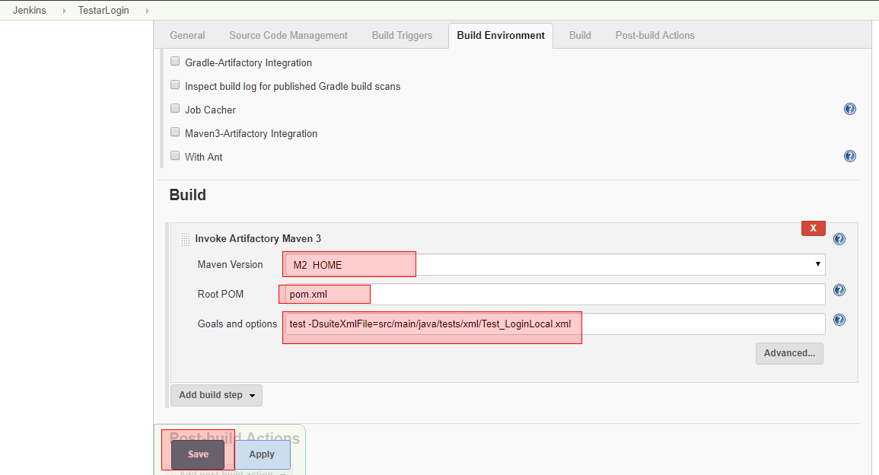

Agora o job está pronto para ser executado:

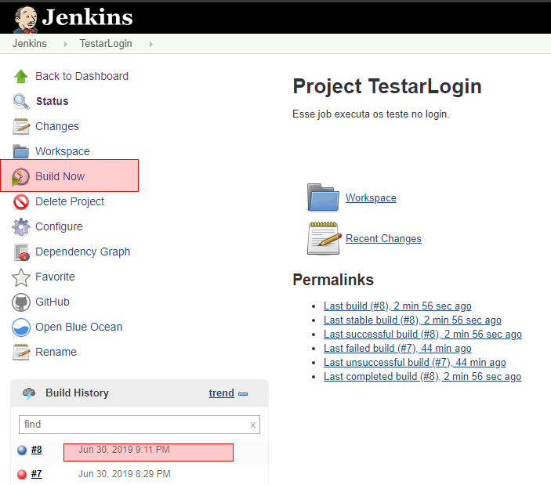

Podemos ver os logs da execução clicando no build executado:

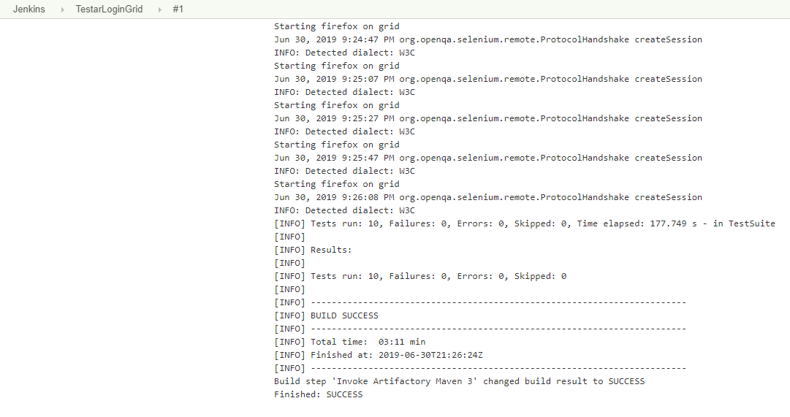

Foi criado um job que executa o projeto local, e outro que executa do projeto no hub selenium grid.

